Undgå skældud-fælden med Ross W. Greene
Vi ved det godt: Skældud virker ikke. Det skader forholdet mellem barn og forælder, og barnet lærer ikke det, det får brug for som voksen, ved, at du som forælder tromler dine egen vilje igennem. Men, hvad gør man så helt konkret, når man ikke vil falde i skældud-fælden? Det har Ross W. Greene fundet en metode til, som alle forældre kan lære, og i sin nyeste bog ’Opdragelse uden skældud’ beskriver han metoden.
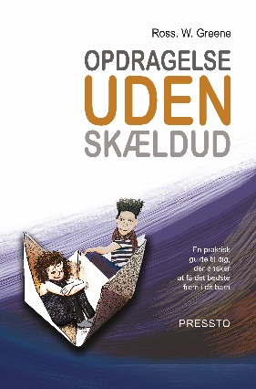
Du kender det sikkert. En ganske almindelig hverdagsmorgen med børn kan nemt udvikle sig til lidt af en krigszone. Junior vil hellere lege end have tøj på, og alt foregår i snegletempo, mens du tripper for at møde på arbejde til tiden. Det begynder måske med små irettesættelser: "Skynd dig lidt” eller ”spis nu din mad." Det er en magtkamp mellem din interesse for at komme på arbejde – og barnets interesse for at trække tiden ud og hygge derhjemme. Til slut ender det hele med skældud og i værste fald trusler. "Hvis ikke du tager tøj på nu, så …". Det er en skidt start på dagen.
Børneopdragelse i gråzone-land
Ifølge Ross W. Greene behøver forældreskabet ikke at være en konstant balancegang mellem konflikt og kapitulation.
“Når det i dag handler om børneopdragelse, er mange forældre i tvivl om, hvordan de skal gribe det an. De befinder sig i et gråzone-land mellem eftergivenhed og autoritære principper. De ønsker, at deres barn skal være et selvstændigt individ, men ikke hvis det fører til, at det træffer uheldige valg. De vil helst undgå at fremstå som strenge og pedantiske forældre, men ikke hvis resultatet bliver et uforskammet og trodsigt barn," forklarer Ross W. Greene
Løs problemer i fællesskab
Heldigvis er der en gylden middelvej mellem det rene forældreherredømme og total eftergivenhed på barnets præmisser. Voksne skal vise respekt overfor børnene og samarbejde med dem om at finde holdbare løsninger. For børn vil gerne samarbejde, og børn gør det godt, hvis de kan, mener Ross W. Greene. Men ofte har de ikke evnerne eller erfaringerne, der skal til for at gøre det.
"Målet er ikke at være perfekt som forælder, især fordi det er umuligt at leve op til. Du skal heller ikke konstant drage dine egne beslutninger i tvivl. Målet er at reflektere over hvilken rolle, du spiller i dit barns liv, hvordan du får indflydelse og fremmer de karaktertræk, du værdsætter mest," forklarer han.
Bogens indhold
Opdragelse uden skældud er en metode til at forstå og kommunikere med børn ved hjælp af samarbejde frem for skældud. Bogen er praktisk anlagt og indeholder en lang eksempler på, hvordan man bruger metoden i hverdagen, og en række dialoger fra situationer, alle forældre kan nikke genkendende til. Den henvender sig til alle børnefamilier, der ønsker færre konflikter i hverdagen.
Ross W. Greene. Den amerikanske forfatter og psykolog Ross W. Greene har udgivet flere bøger om børneopdragelse, bl.a. bestselleren Det eksplosive barn, der bygger på de samme principper men er målrettet børn og unge med diagnoser og andre særlige udfordringer. Bogen er i dag et standardværk herhjemme inden for sit felt og indgår i pensum på en række uddannelser.
Forfatter: Ross W. Greene Pris: 299,00 kr. incl. moms
Titel: Opdragelse uden skældud Omfang: 286 sider
Udgivelsesdato: Den 1. juni 2017 ISBN: 978-87-90333-75-1
Pressemeddelelsen samt bogens forside og portrætbillede af forfatteren kan findes i høj opløsning på forlagets hjemmeside: www.forlaget-pressto.dk.

